Upotreba pištolja na vodu ili šprica za lansiranje loptice
Pištolji na vodu i špricevi mogu poslužiti kao dobro oruđe za jačanje prstiju odnosno fine motorike, još kada počnu vrućine, voda postaje jako poželjan dio terapeutskih aktivnosti. Za početak možemo mlazom vode pokušavati da ispunimo čašu vodom ili da špricom prebacujemo vodu iz jedne čaše u drugu. Ako se pri ruci nađe neka laka plastična loptica poput ping pong loptice onda igra postaje još zanimljivija. Loptica se može postaviti na ravnu podlogu ili u veću posudu, a mlazom iz pištolja na vodu ili šprica težimo da pogodimo lopticu kako bi je pomjerili. Varijacija se može uraditi i tako što nasložimo nekoliko lakih plastičnih čaša poput čunjeva za kuglanje ili čak jednu na drugu i onda pokušavamo da ih oborimo vodenim mlazom. Igra je jako zanimljiva i poželjno je da ima više učesnika, pa čak i takmičarski element, a što je najvažnije, jednako dobro pogađa i fine i grube motorne vještine.
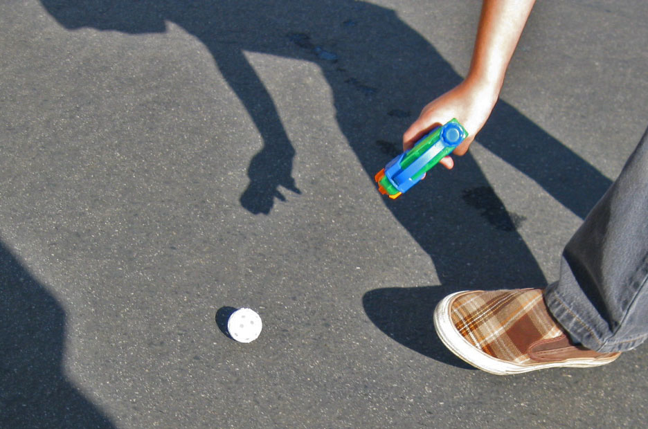
Učesnici će nastojati da precizno upute mlaz vode ka loptici odnosno čašama kako bi pogodili metu i ostvarili što bolji efekat, pri čemu pritiskanje prstom jača šaku, dok nišanjenje jača vizuo - motoriku. Takođe, tokom igre učesnici će morati više puta da prelaze iz stojećeg položaja u čučanj kako bi lakše nanišanili lopticu ili opet pripremili oborene čaše, pa se prilikom tih pokreta dosta radi i na gruboj motorici.
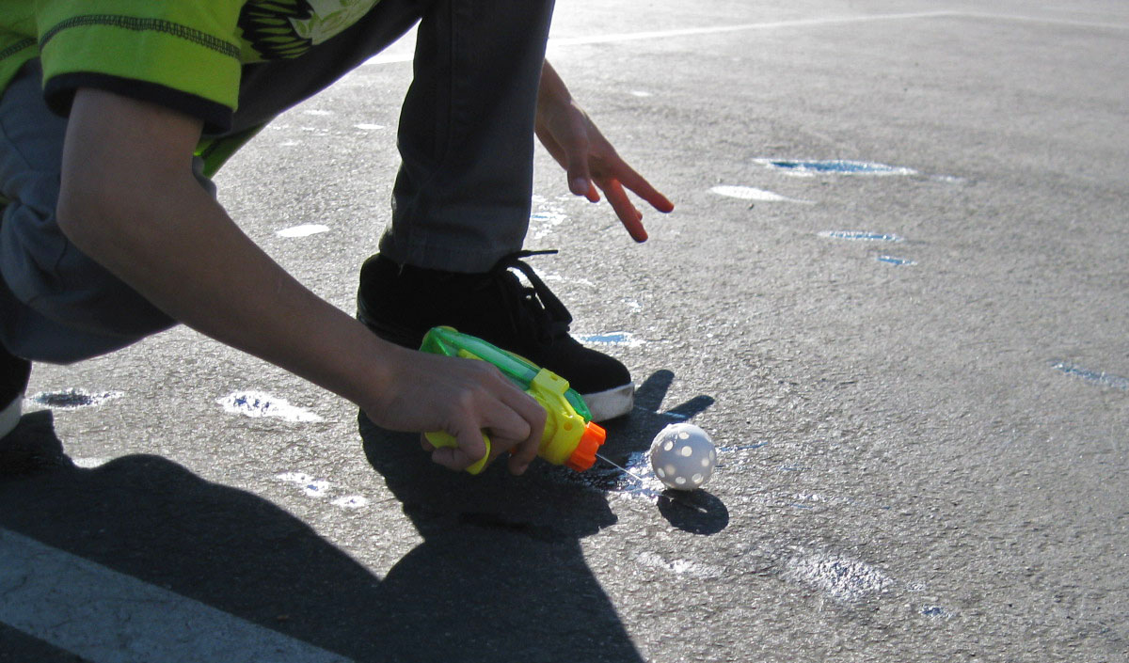
Ovo svakako izgleda kao aktivnost za otvoreni prostor, ali kada je lijepo vrijeme može se igrati na terasi ili balkonu.
Materijali:
- Pištolj na vodu/špric
- Ping pong loptica/plastične čaše
- Voda
Vještine:
- Fina motorika šake
- Vizuo - motorne vještine, koordinacija oko - ruka
- Gruba motorika, uspravni položaj i čučanj

Top of Form
Bottom of Form
Top of Form
Bottom of Form

Uradi sam Zumopol
Zumopol je jako zanimljiva i originalna novotarija kojom se radi na jačanju široke lepeze vještina. U suštini, igra je jako prosta: dva učesnika na suprotnim stranama drže dva kanapa za dvije ručke (po jedna u ruci) i širenjem ruku nastoje da odgurnu zumopol na suprotnu stranu.
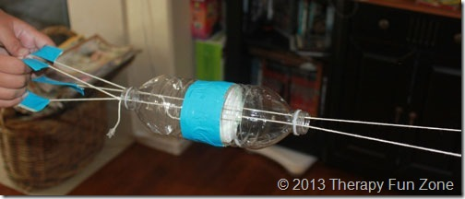
Zumopol je takođe lako napraviti, potrbne su vam: dvije plastične flaše, makaze, dva poduža kanapa i selotejp traka. Presiječete flaše na pola, zalijepite ih trakom kao na slici i kroz njih provučete dva kanapa. Mjseta na kanapu koja ćete držati rukama možete dodatno ojačati tako što ćete napraviti ručke od selotejp trake. Video sa instrukcijama za pravljenje zumopola i demonstracijom igre možete vidjeti na sledećem linku: https://youtu.be/Yvb9s4VwKjA
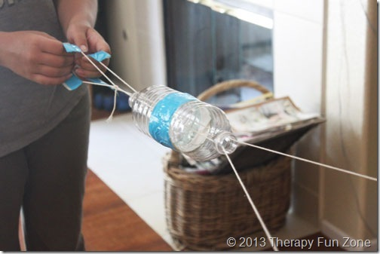
Igra je toliko prosta i rekvizit se može napraviti od stvari koje već imate kod kuće, a jako je dobra za mnoštvo vještina. Kroz igru jačaju ruke i šake, radi se na opsegu pokreta, motornom planiranju i bimanuelnoj koordinaciji. Takođe se kroz ritmiku radi na usklađenosti pokreta kako bi zumopol išao glatko od jednog do drugog učesnika.
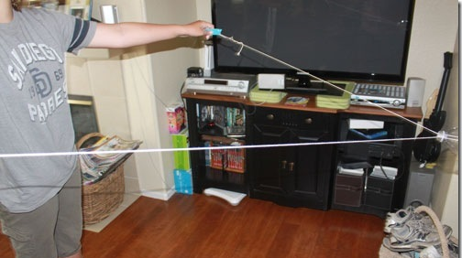

Materijali:
- Dvije prazne plastične flaše
- makaze
- kanap
- selotejp traka

Vještine:
- Snaga ruku i šaka
- Opseg pokreta
- Motorno planiranje
- Bimanuelna koordinacija

Top of Form

